未按期申报抵扣增值税扣税凭证抵扣申请

1. 【事项名称】

未按期申报抵扣增值税扣税凭证抵扣申请

1. 【业务描述】

纳税人发生真实交易且存在客观原因，属于下列情形的，经税务机关核实后，允许纳税人继续申报抵扣其进项税额。

1.增值税一般纳税人取得的增值税扣税凭证已认证、已选择确认或已采集上报信息，但未按照规定期限申报抵扣的。

2.实行纳税辅导期管理的增值税一般纳税人，取得的增值税扣税凭证稽核比对结果相符但未按照规定期限申报抵扣的。

3.实行海关进口增值税专用缴款书“先比对后抵扣”管理办法的增值税一般纳税人，取得的增值税扣税凭证稽核比对结果相符但未按规定期限申报抵扣的。

1. 【设定依据】

《国家税务总局关于未按期申报抵扣增值税扣税凭证有关问题的公告》（国家税务总局公告2011年第78号）

1. 【办理材料】

| 序号 | 材料名称 | 数量 | 备注 |
| --- | --- | --- | --- |
| 1 | 《未按期申报抵扣增值税扣税凭证抵扣申请单》 | 1份 |  |
| 2 | 已认证增值税扣税凭证清单 | 1份 |  |
| 3 | 增值税扣税凭证未按期申报抵扣情况说明 | 1份 |  |
| 4 | 未按期申报抵扣增值税扣税凭证复印件 | 1份 |  |

1. 【办理地点】

可通过办税服务厅（场所）、电子税务局办理，具体地点和网址可从省（自治区、直辖市和计划单列市）税务局网站“纳税服务”栏目查询。

1. 【办理机构】

主管税务机关

1. 【收费标准】

不收费

1. 【办理时间】

15个工作日内办结。

1. 【联系电话】

主管税务机关对外公开的联系电话，可从省（自治区、直辖市和计划单列市）税务局网站“纳税服务”栏目查询。

1. 【办理流程】

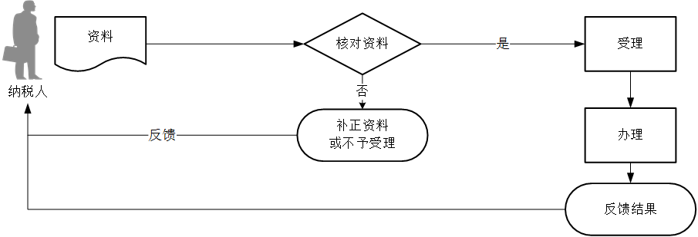

1. 【纳税人注意事项】

1.纳税人对报送材料的真实性和合法性承担责任。

2.文书表单可在省（自治区、直辖市和计划单列市）税务局网站“下载中心”栏目查询下载或到办税服务厅领取。

3.纳税人使用符合电子签名法规定条件的电子签名，与手写签名或者盖章具有同等法律效力。

4.纳税人提供的各项证明资料为复印件的，均须注明“与原件一致”并签章。

5.纳税人发生真实交易且存在客观原因包括如下类型：

（1）因自然灾害、社会突发事件等不可抗力原因造成增值税扣税凭证未按期申报抵扣；

（2）有关司法、行政机关在办理业务或者检查中，扣押、封存纳税人账簿资料，导致纳税人未能按期办理申报手续；

（3）税务机关信息系统、网络故障，导致纳税人未能及时取得认证结果通知书或稽核结果通知书，未能及时办理申报抵扣；

（4）由于企业办税人员伤亡、突发危重疾病或者擅自离职，未能办理交接手续，导致未能按期申报抵扣；

（5）国家税务总局规定的其他情形。

6.纳税人应在增值税扣税凭证未按期申报抵扣情况说明上详细说明未能按期申报抵扣的原因，并加盖企业印章。

对客观原因不涉及第三方的，纳税人应说明的情况具体为：发生自然灾害、社会突发事件等不可抗力原因的，纳税人应详细说明自然灾害或者社会突发事件发生的时间、影响地区、对纳税人生产经营的实际影响等；企业办税人员擅自离职，未办理交接手续的，纳税人应详细说明事情经过、办税人员姓名、离职时间等，并提供解除劳动关系合同及企业内部相关处理决定。

对客观原因涉及第三方的，应提供第三方证明或说明。具体为：企业办税人员伤亡或者突发危重疾病的，应提供公安机关、交通管理部门或者医院证明；有关司法、行政机关在办理业务或者检查中，扣押、封存纳税人账簿资料，导致纳税人未能按期办理申报手续的，应提供相关司法、行政机关证明。

对于因税务机关信息系统或者网络故障原因造成纳税人增值税扣税凭证未能按期申报抵扣的，主管税务机关予以核实。

1. 【基本规范】

1.受理

办税服务厅或电子税务局接收资料信息，核对资料信息是否齐全、是否符合法定形式、填写内容是否完整，符合的即时受理；对资料不齐全、不符合法定形式或填写内容不完整的，一次性告知应补正资料或不予受理原因。

2.办理

（1）按照纳税人报送材料录入数据。根据信息系统的提示信息，提醒纳税人更正纠错。

（2）办税服务厅1个工作日内将资料信息流转至相关责任部门。

3.反馈

将《未按期申报抵扣增值税扣税凭证允许继续抵扣通知单》反馈给纳税人，纳税人凭《通知单》进行申报抵扣。

4.归档

将资料进行归档。不得将纳税人的办理材料用于与政务服务无关的用途。

1. 【升级规范】

办理时限由15个工作日提速至5个工作日。